**成绩系统**

效果

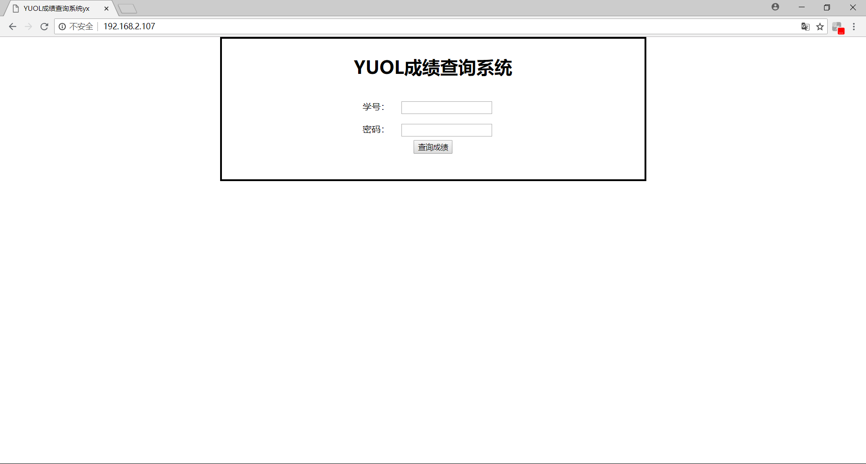

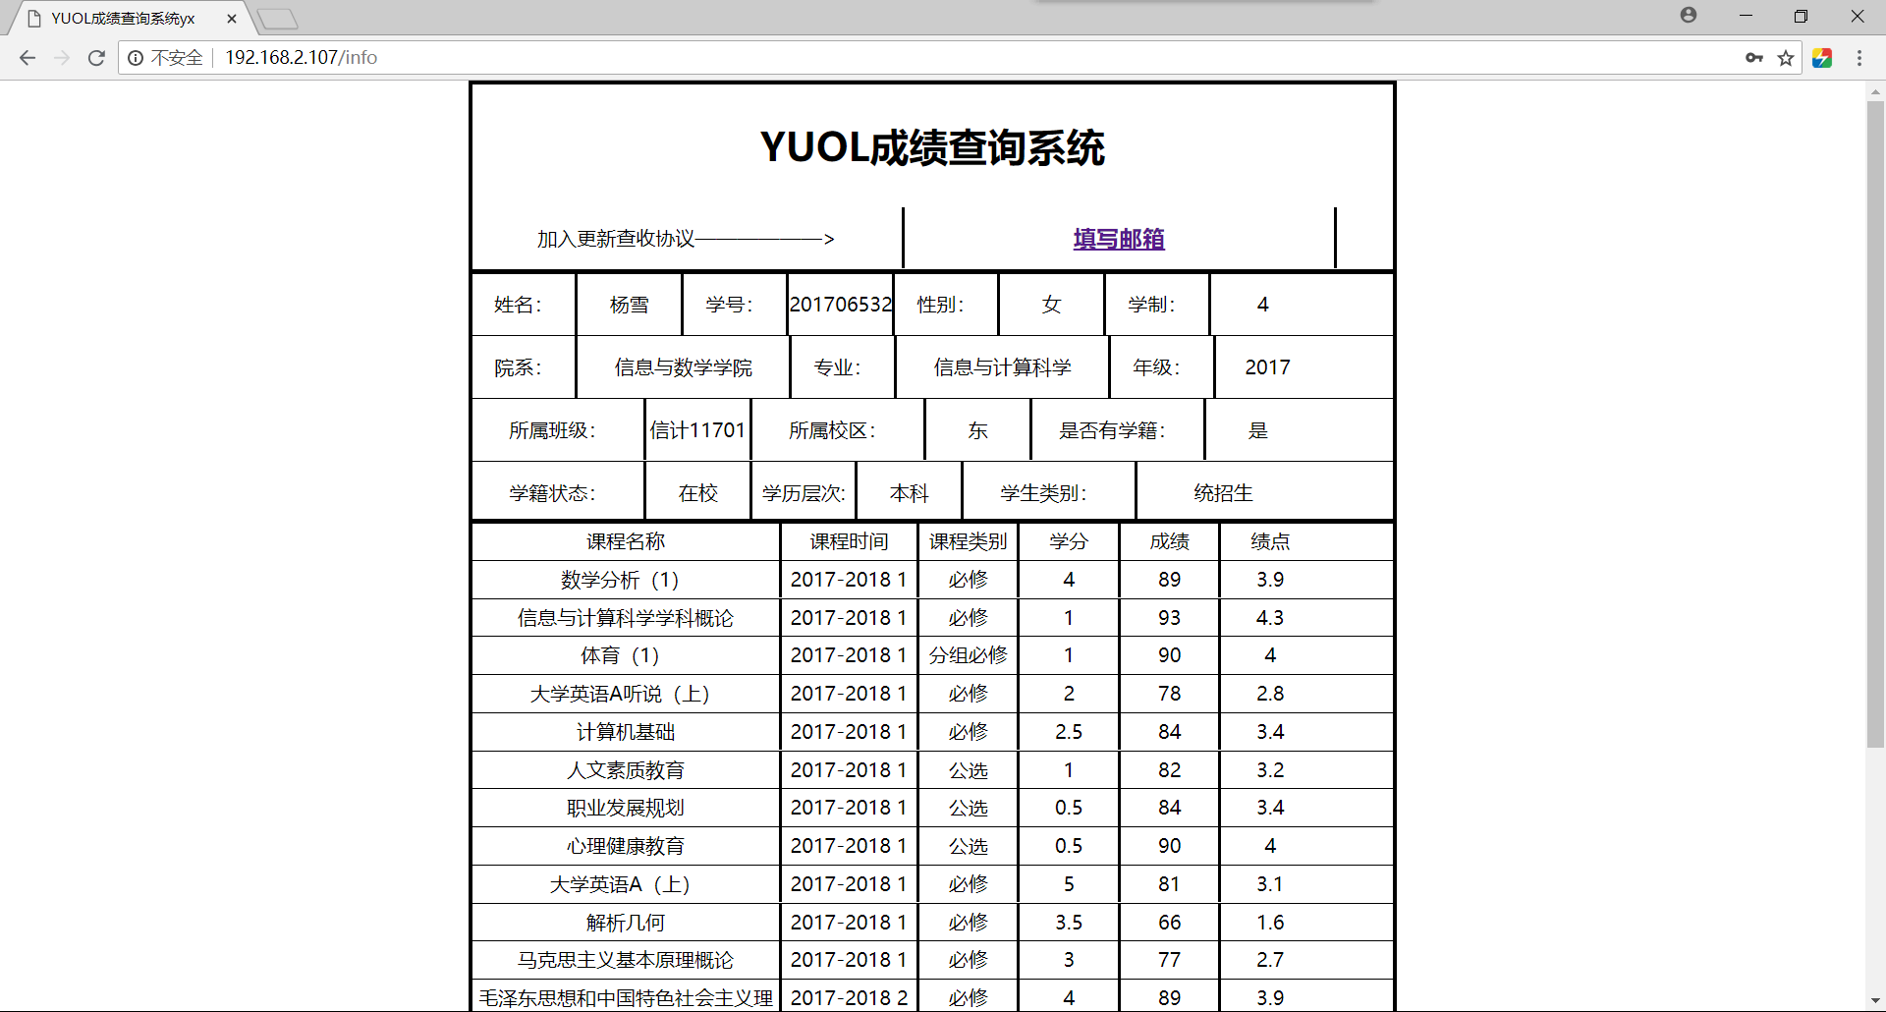

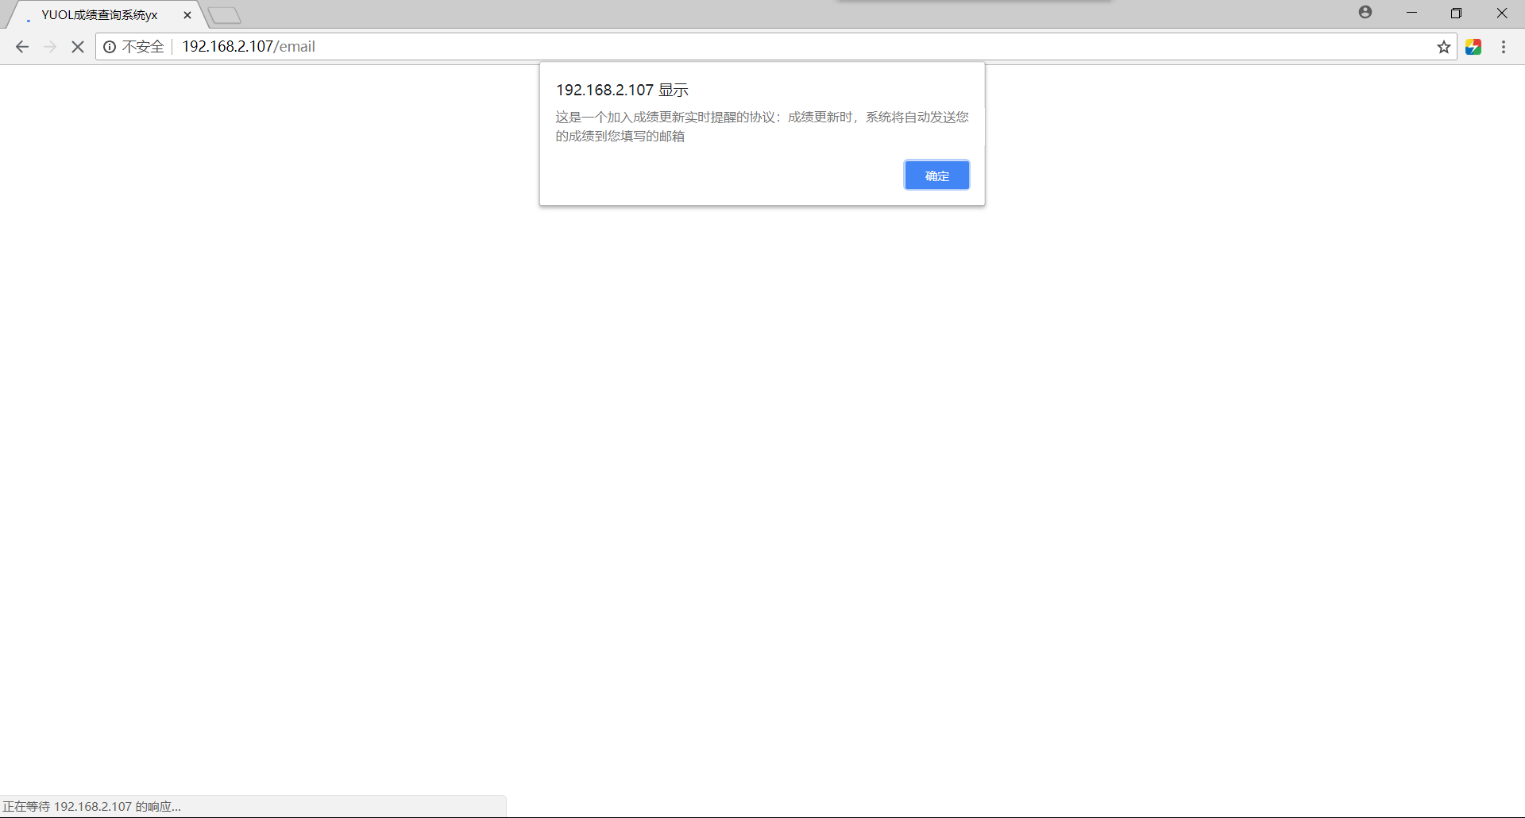

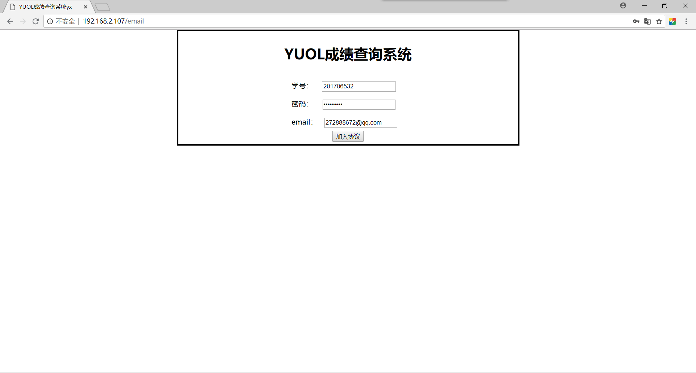

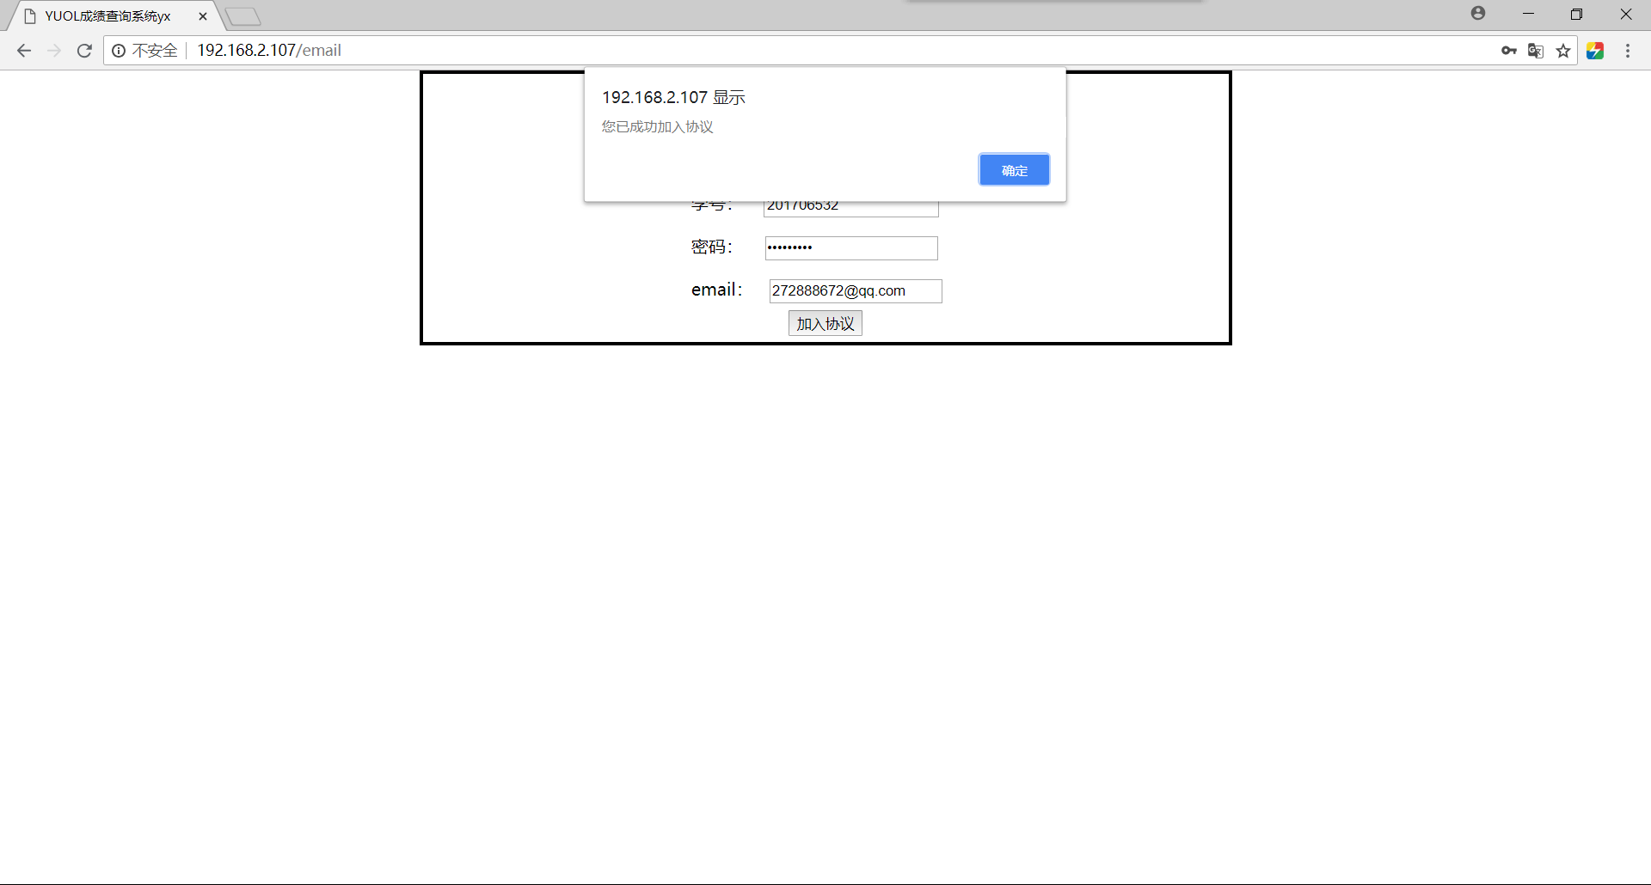

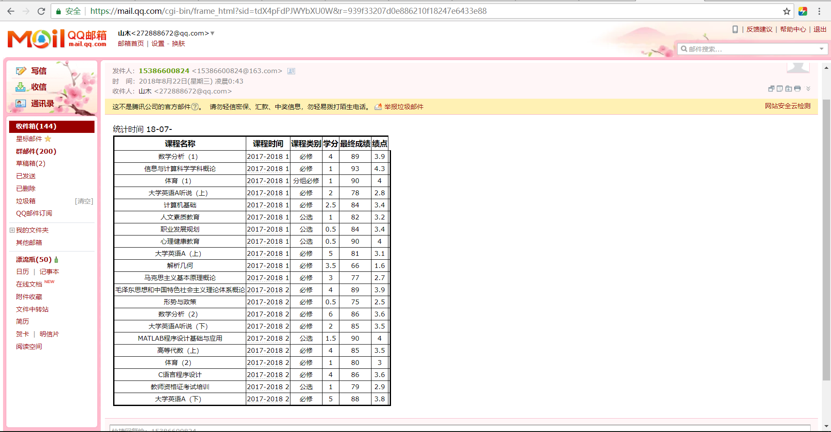

-----------------------------------------------------------------------------------------------------------------------------------------

作业要求：

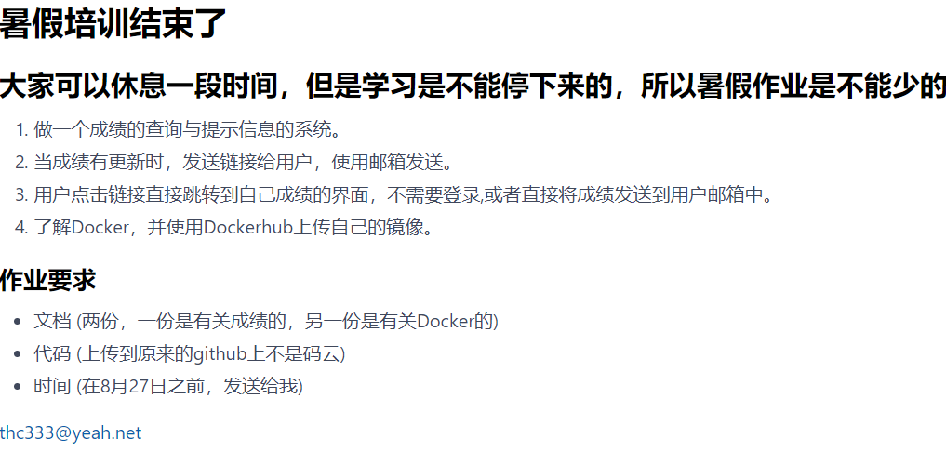

作业分为两个，一是做一个成绩的查询与提示信息的系统，二是了解Docker，并使用Dockerhub上传自己的镜像。

完成作业一的整体思路

1. 用暑假培训的成绩查询系统
2. 先配置邮件发送环境（qq邮箱和其他类型邮箱都要试一试能不能成功发送，其他接收方面的注意事项）
3. 登陆界面不变，需要输入账号和密码（注意其他报错的界面也要简单处理）
4. 查询界面顶端设置邮箱输入（是否需要邮箱接收，邮箱是否填写正确，能否收到成绩，设定完成后返回成绩界面）
5. 其他问题（问题1、问题2、问题3）

-----------------------------------------------------------------------------------------------------------------------------------------

没有返回数据

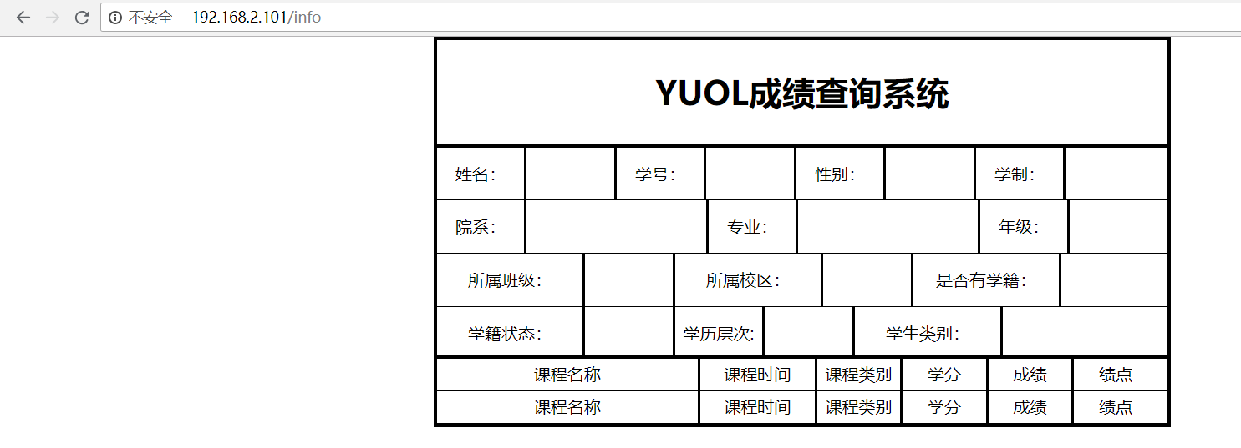

出现这个问题的原因

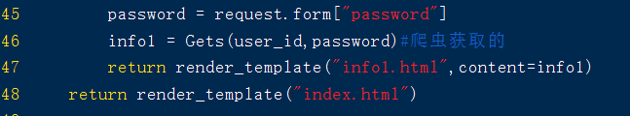

Info1应该从函数get里面得到而不是定义的Gets

修改后



得到返回的数据

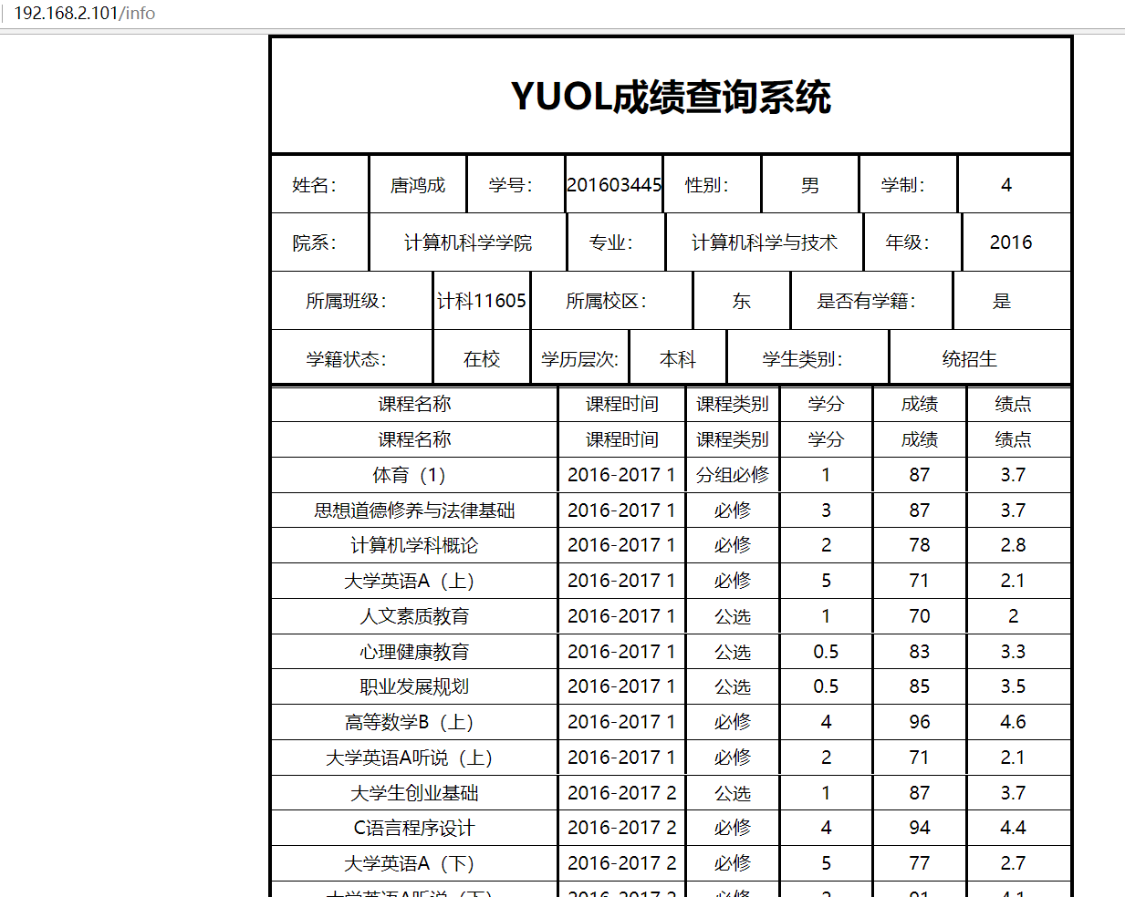

-----------------------------------------------------------------------------------------------------------------------------------------

这个表格有点问题，课程名称那一行重复了，导致下面出现这种情况

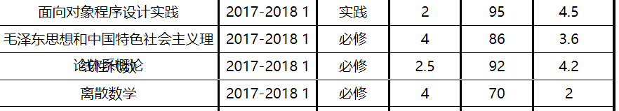

解决办法：

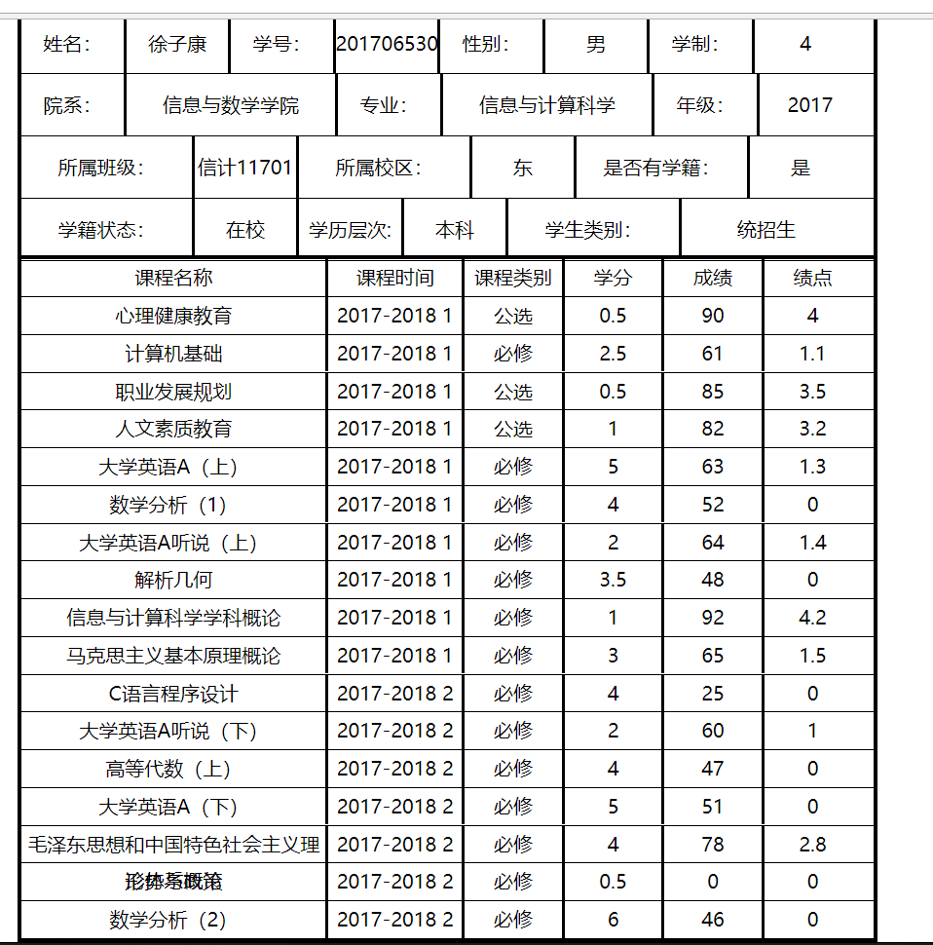

删掉了多余的一行，但是下面仍旧有重叠部分

重叠的内容是因为毛概的全称太长，一个格子放不下

解决方案（想法）：

1. 由于只有毛概一个科目长度不够，可以将毛概成绩单独设置格子宽度为两行

在爬虫的内容里面检索到毛概这一科就需要单独引用设置的格子宽度，若无就正常显示

Or 判断名字字数是否大于15个汉字，若大于，将格子设置为两行显示

1. 将所有格子的长度都加长，直到只显示一行即可显示完科目全称

------------------------------------------------------------------------------------------------------------------------------

搭建服务器前查询剩余空间，已经基本上没有了，所以用新Debian，需要把全部环境重新配置一次。

-------------------------------------------------------------------------------------------------------------------------------

现在开始搭建邮件发送的环境（这一步我搞了两天，内心其实有一点小崩溃的）

1.参考的这个百度出来的答案

**利用smtplib模块发送邮件**[**https://www.cnblogs.com/imyalost/p/7383901.html**](https://www.cnblogs.com/imyalost/p/7383901.html)

代码如下

其中sender password的等号后面不区分双引号和单引号

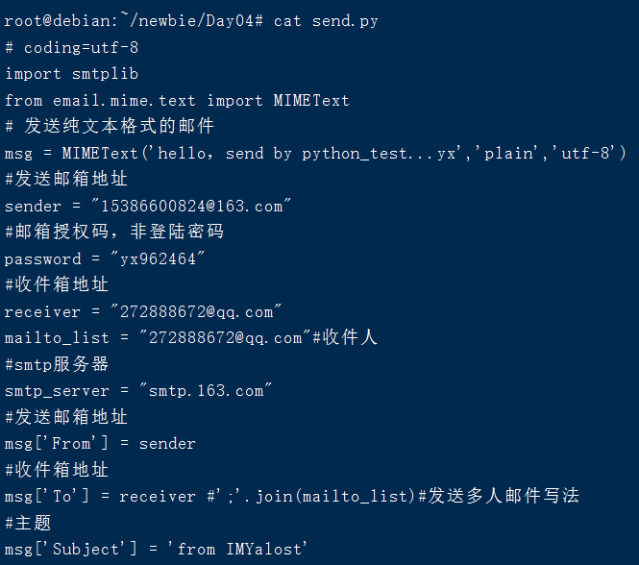

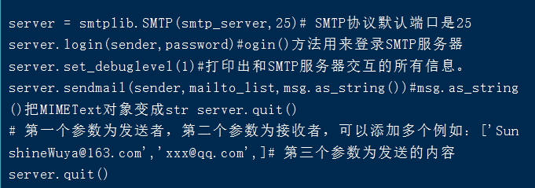

**这是执行情况**

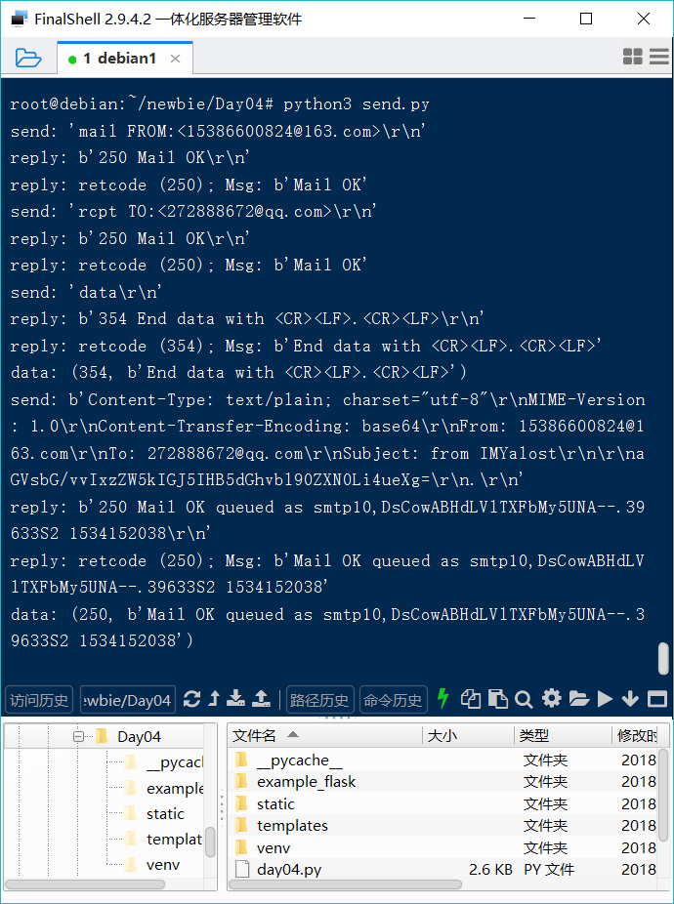

**查看，在垃圾箱内找到**

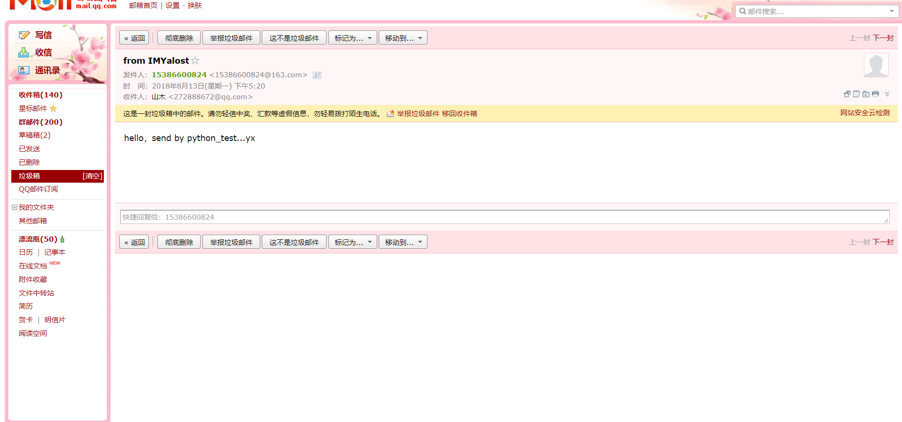

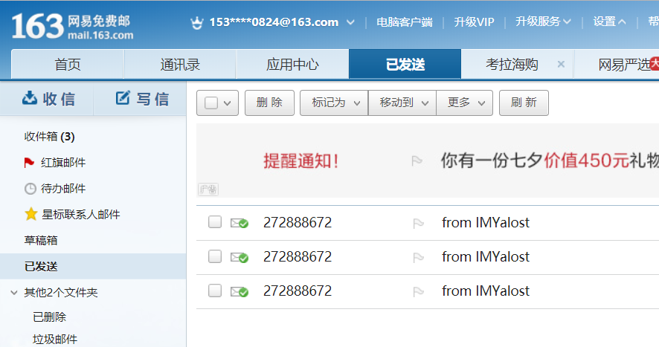

修改了一下之后就可以直接收到邮箱了，不会在垃圾箱里面了。

问题1：python3 day04.py后用CTRL+z退出是否会导致再次python3 day04.py时出现

self.socket.bind(self.server_address)

OSError: [Errno 98] Address already in use

的原因

---------------------------------------------------------------------------------------------------------------------

又遇到一个棘手问题

新的Debian下爬虫有点问题

这是原来的，正常情况，我是把文件直接copy到新的Debian下的，所以内容一样，为什么新的Debian不能返回数据，报错情况如下，必须先处理这个问题，才能进行下一步

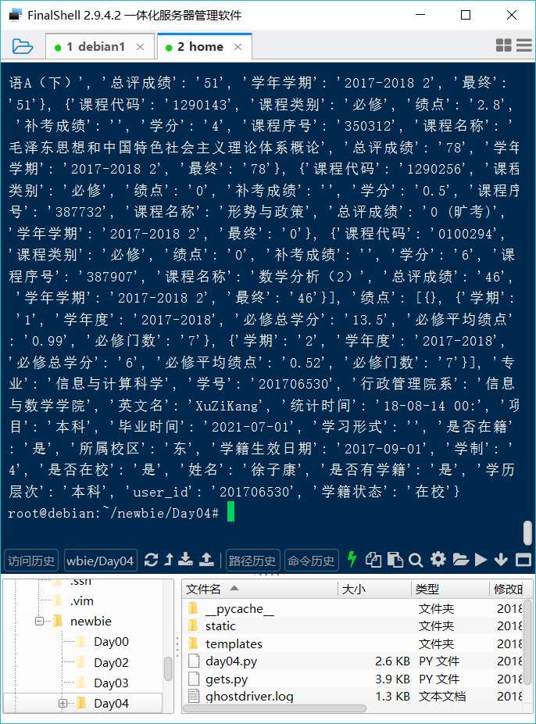

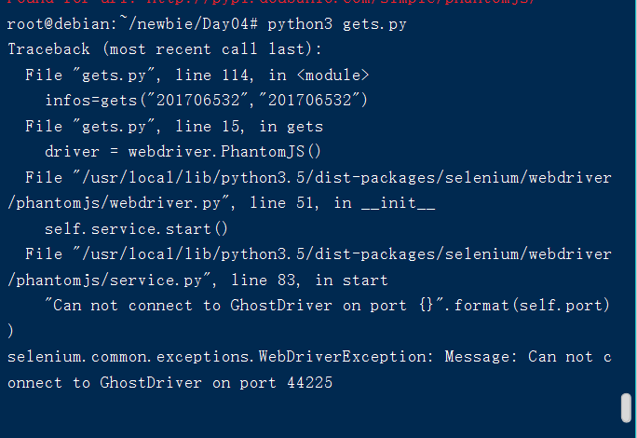

新的Debian总是有各种问题，应该是环境配置有遗漏，这个问题花了挺久时间，最后想到在旧的Debian上试了一下python send.py 发现可以发送邮件，就回归旧Debian的环境了

----------------------------------------------------------------------------------------------------------------------------------------

Info1.html中加入填写邮箱一栏

Send.html中填写邮箱，这个网页写了挺久，因为html、css和js没学好，还是决定后面一定要好好学一下。

还有一点：不能返回info界面。网上找了很多办法，试了都不行，可能是info不能获取账号和密码就不能返回。（问题2）

-----------------------------------------------------------------------------------------------------------------------------------------

罪过啊！忘记写文档

把a.py改了一下，然后再试了试邮件能不能正常发送，调试了一下邮件的样式。好吧，这里参考了[周淦清](https://gitee.com/Mark-ThinkPad)和[涂志鹏](https://gitee.com/tuzhipeng)的代码

-----------------------------------------------------------------------------------------------------------------------------------------

发送邮件总是不能成功python mail.py没有返回任何信息，我以为是这一段的原因

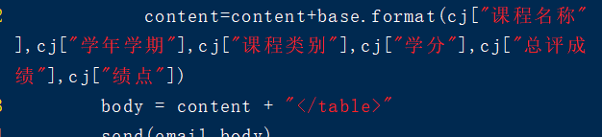

又单独写了个send.py，能够发送

（问题3）所以猜测是不能获取到send.html里面填写的Email，导致发送邮件的时候也不能发送到填写的邮箱号里面。应该是这一段的问题，

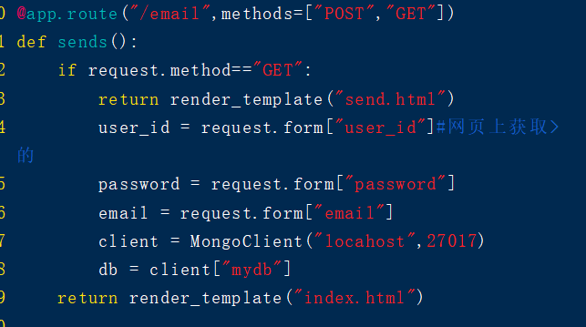

但是如果把email = request.form["email"]放在return render_template("send.html")前面，返回的是400错误

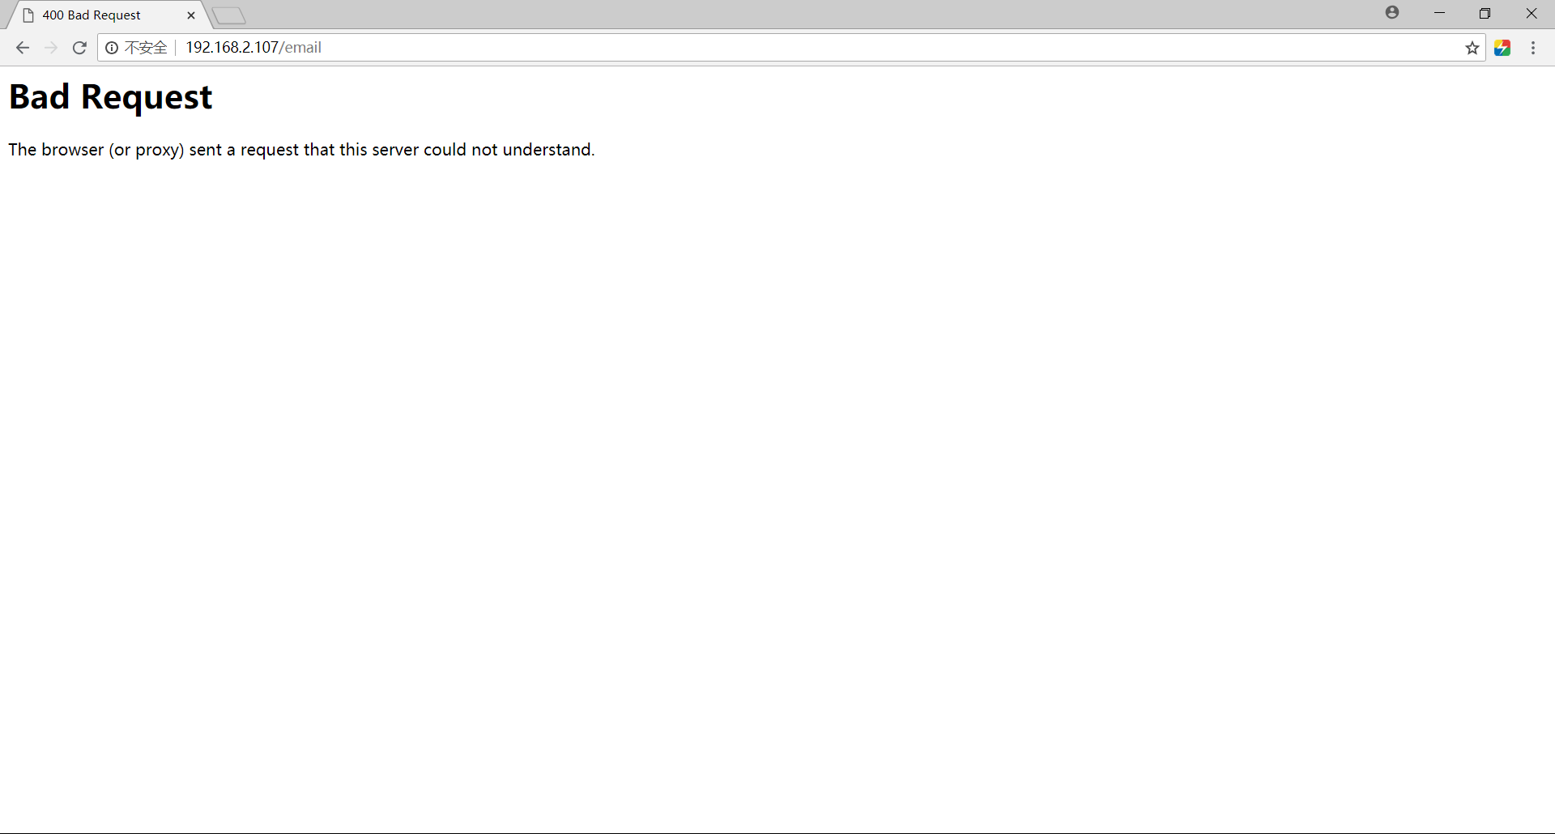

如果什么都不加，默认返回get，但是我加了post为什么还是返回get

Post和get交换试了一下，依旧走的是get这一段，返回的是else后面的结果

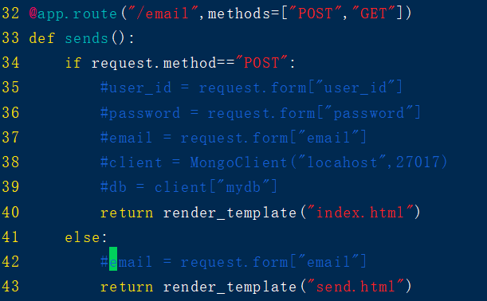

再在return前面加上email的获取，返回的又是400错误

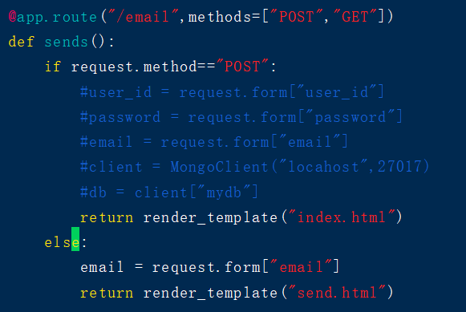

之前也有尝试用ajax来完成获取email的操作，重写send.html。还再次学习了一下ajax，但还是以失败告终，是我太嫩了。

参考资料：

[**web接口Flask测试之GET与POST请求**](https://blog.csdn.net/qq_20711445/article/details/51658498)

[**Spring MVC Post请求返回403错误，Get请求却正常？**](https://blog.csdn.net/t894690230/article/details/52404105)虽然不是mvc，但感觉和这个有点关系

-----------------------------------------------------------------------------------------------------------------------------------------

上面这个问题还是没有解决，有点难过啊！作业就这样交了，我自己都不太满意，怎么做到别人满意，接着做吧！

-----------------------------------------------------------------------------------------------------------------------------------------

总结：

还是有必要写一个总结的，毕竟是第一次自己一个人写这些。

不做不知道，一做吓一跳吧！一向只知道自己菜，没想到自己这么菜。很多都不会做，百度出来的答案也是千奇百怪，有些基本的原理都不是很理解，也试了很多，走了很多弯路，有的走到了下一步，有的问题还是留着的。其中也有问过其他人，很尴尬的是其实我更想知道原理，但是他们直接把码云上面代码给我了，看过别人的代码真的很影响自己的思维，还是应该给自己多一点空间。

想法很多，但是要选择一条路坚定的走下去对我还是有难度。之前也想过要不要生成一个链接，发送到邮箱里面，但被如何生成特定链接等等等问题卡住了。文档之前用Vscode写了些，很喜欢那种排版，但是无奈不能添加图片，多以还是word写吧。多点尝试也好，在这期间也学了很多。但是感觉自己性子还是比较急，才开始百度出来的答案，看着像那么回事就敲代码，下载一些乱七八糟的东西，又不敢乱删除，毕竟不太懂哪些能删，哪些不能，怕删错了，一些程序不能运行。这就导致我的虚拟机总是快满了，快满了，满了。

回家感觉是太放松了，做作业没有做作业该有的态度，以前做作业的时候歌都不会听，很安静的，在家做这些的时候还听歌，这只是一方面吧！总之还是因为心不够静。